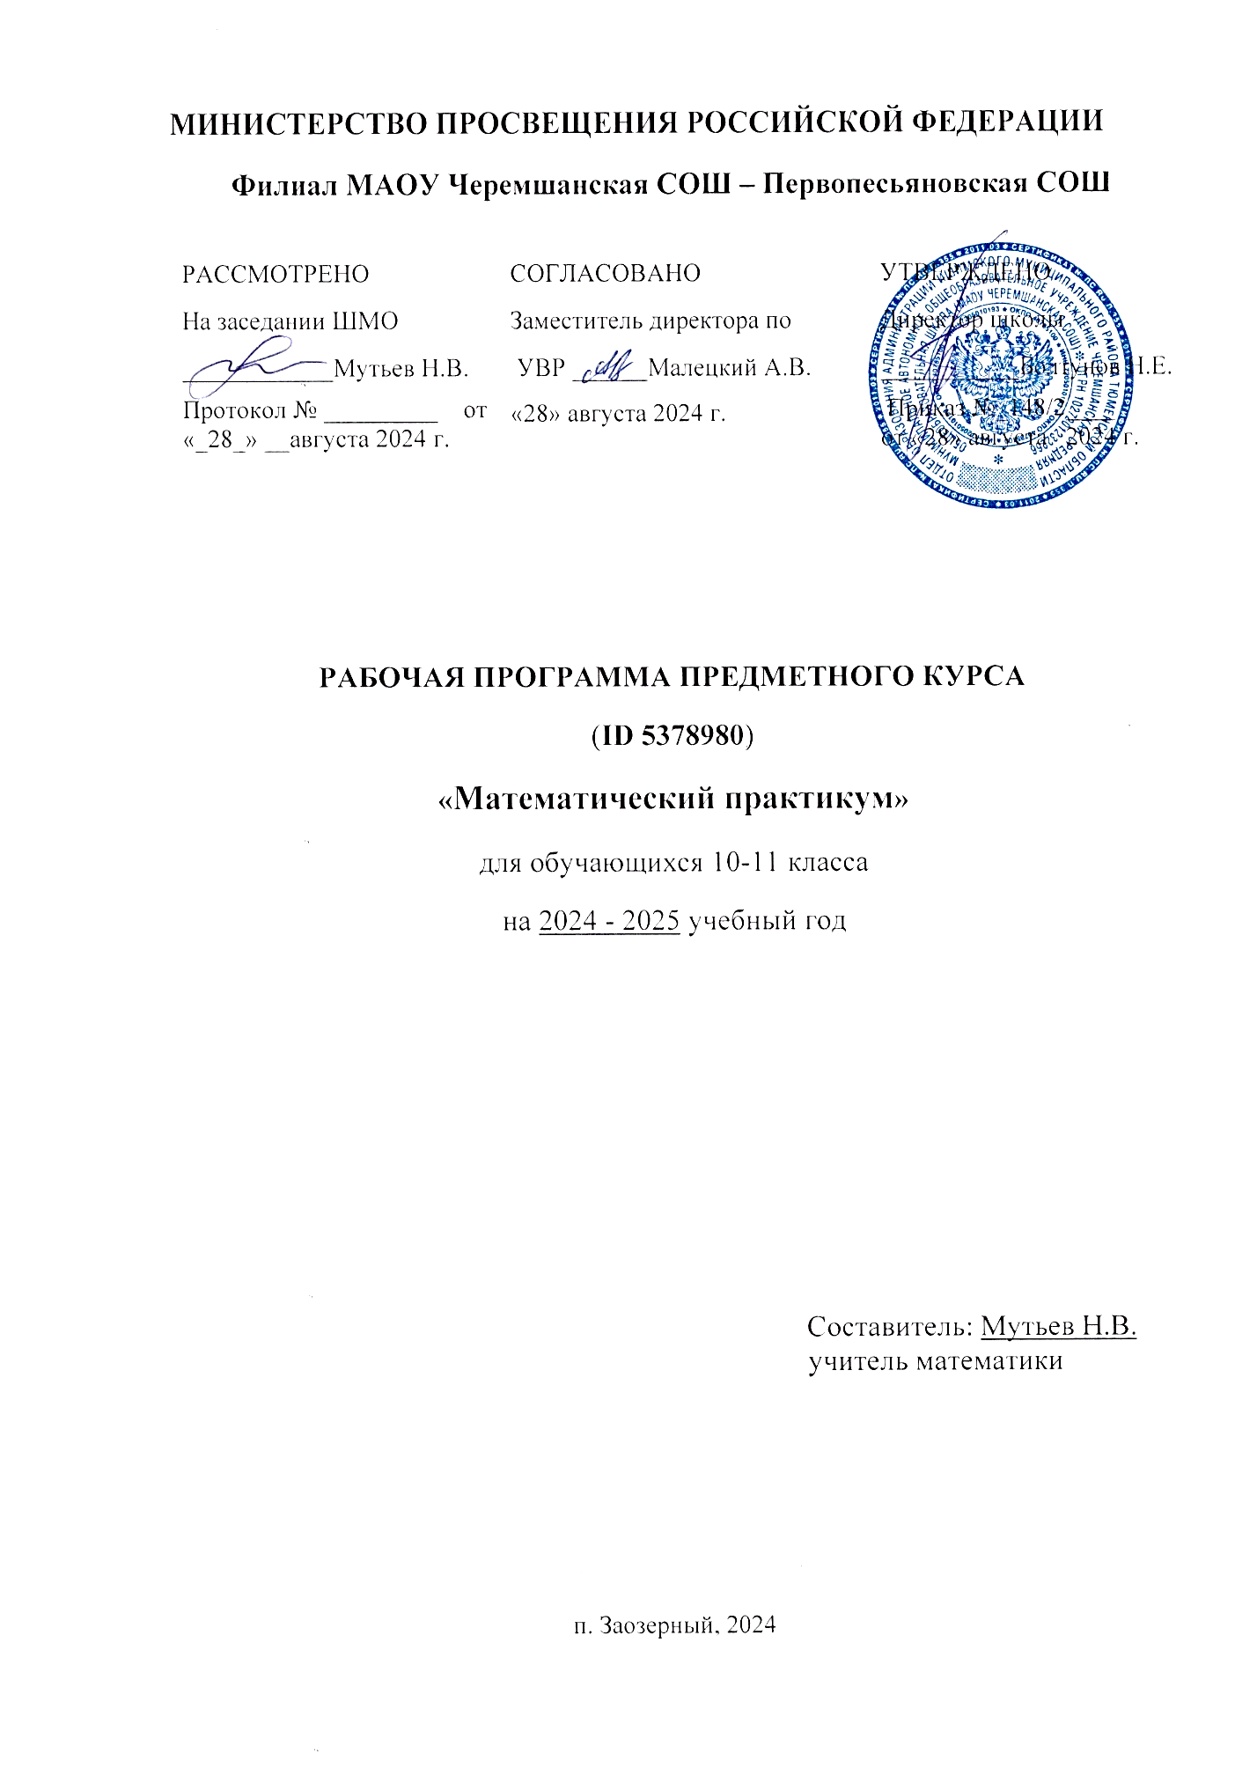**Аннотация**

Рабочая программа составлена на основании:

1. Закона Российской Федерации «Об образовании в Российской едерации» № 273-ФЗ от 29.12.2012г.

2. Федерального компонента государственного образовательного стандарта среднего (полного) общего образования, утвержденного приказом Минобразования России от 5 марта 2004 года № 1089 от 05.03.2004 г. № 1089 с изменениями и дополнениями.

3. Основной образовательной программы среднего общего образования МОУ Раменской СОШ № 9.

Программа разработана с использованием авторской программы элективного курса по математике «Математический практикум» для 10-11 классов автора-составителя Шарыгина И.Ф. Факультативный курс по математике. Решение задач – М.-«Просвещение» 2013.

Рабочая программа элективного курса «Математический практикум» рассчитана на два года обучения, 1 час в неделю, всего в объеме 68 часов – 34 часа в 10-м классе и 34 часа в 11-м классе.

Рабочая программа обеспечена учебно-методическим комплексом:

1. Математика. 3000 заданий части В с ответами. Под ред. Ященко И.В., Семёнова А.Л. и др. – М.: Издательство «Экзамен», 2012

2. Авторская программа элективного курса по математике «Математический практикум» для 10-11 классов автора-составителя Шарыгина И.Ф. Факультативный курс по математике. Решение задач – М. – «Просвещение» 2013.

Основная задача обучения математике в школе – обеспечить прочное и сознательное овладение учащимися системой математических знаний и умений, необходимых в повседневной жизни и трудовой деятельности каждому члену общества, достаточных для изучения смежных дисциплин и продолжения образования.

Основная цель курса:

- помочь обучающимся с разной степенью подготовленности в овладении способами деятельности, методами и приемами решения математических задач, повысить уровень математической культуры.

Задачи курса:

- расширение и углубление знаний, полученных при изучении курса алгебры на уровне основного общего образования; совершенствование математической

культуры и творческих способностей обучающихся на основе коррекции базовых математических знаний учащихся за курс 5 – 9 классов;

- обеспечение усвоения обучающимися наиболее общих приемов и способов решения задач, развитие умения самостоятельно анализировать и решать задачи по образцу и в незнакомой ситуации;

- закрепление теоретических знаний; развитие практических навыков и умений, формирование умения применять полученные навыки при решении нестандартных задач в других дисциплинах;

- создание условий для формирования и развития у обучающихся навыков анализа и систематизации полученных ранее знаний, аналитического и логического мышления.

Курс, способствует развитию познавательных интересов, мышления учащихся и исследовательских знаний учащихся; формирует базу общих универсальных приемов и подходов к решению заданий соответствующих типов, предусматривает изучение методов решения уравнений и неравенств с модулем, параметрами, расширение и углубление знаний учащихся по решению тригонометрических, иррациональных, показательных и логарифмических уравнений и неравенств.

**1. Требования к уровню подготовки обучающихся**

В результате изучения элективного курса «Математический практикум» обучающийся должен:

- уметь выполнять вычисления и преобразования

- выполнять арифметические действия, сочетая устные и письменные приемы; находить значения корня натуральной степени, степени с рациональным показателем, логарифма

- вычислять значения числовых и буквенных выражений, осуществляя необходимые подстановки и преобразования

- проводить по известным формулам и правилам преобразования буквенных выражений, включающих степени, радикалы, логарифмы и тригонометрические функции

- уметь решать уравнения и неравенства

- решать рациональные, иррациональные, показательные, тригонометрические и логарифмические уравнения, их системы

- решать рациональные, показательные и логарифмические неравенства, их системы

- уметь строить и исследовать простейшие математические модели

- моделировать реальные ситуации на языке алгебры, составлять уравнения и неравенства по условию задачи; исследовать построенные модели с использованием аппарата алгебры

- моделировать реальные ситуации на языке геометрии, исследовать построенные модели с использованием геометрических понятий и теорем, аппарата алгебры; решать практические задачи, связанные с нахождением геометрических величин

- проводить доказательные рассуждения при решении задач, оценивать логическую правильность рассуждений, распознавать логически некорректные рассуждения

Уметь использовать приобретенные знания и умения в практической деятельности и повседневной жизни

- анализировать реальные числовые данные; осуществлять практические расчеты по формулам; пользоваться оценкой и прикидкой при практических расчетах

- описывать с помощью функций различные реальные зависимости между величинами и интерпретировать их графики; извлекать информацию, представленную в таблицах, на диаграммах, графиках

- решать прикладные задачи, в том числе социально-экономического и физического характера, на наибольшие и наименьшие значения, на нахождение скорости и ускорения уметь использовать приобретенные знания и умения в практической деятельности и повседневной жизни;

- уметь выполнять вычисления и преобразования;

- уметь решать уравнения и неравенства;

- уметь выполнять действия с функциями;

- уметь строить и исследовать математические модели.

**2. Содержание элективного курса «Математический практикум»**

10 класс

**Тема 1. Преобразование алгебраических выражений**

Алгебраическое выражение. Тождество. Тождественные преобразования алгебраических выражений. Различные способы тождественных преобразований.

**Тема 2. Методы решения алгебраических уравнений и неравенств**

Уравнение. Равносильные уравнения. Свойства равносильных уравнений. Приемы решения уравнений. Уравнения, содержащие модуль. Приемы и методы решения уравнений и неравенств, содержащих модуль.

Решение уравнений и неравенств, содержащих модуль и иррациональность.

**Тема 3. Многочлены**

Действия над многочленами. Корни многочлена. Разложение многочлена на множители.

Четность многочлена. Рациональные дроби.

Представление рациональных дробей в виде суммы элементарных. Алгоритм Евклида.

Теорема Безу. Применение теоремы Безу для решения уравнений высших степеней.

Разложение на множители методом неопределенных коэффициентов. Методы решения уравнений с целыми коэффициентами.

**Тема 4. Множества. Числовые неравенства**

Множества и условия. Круги Эйлера.

Множества точек плоскости, которые задаются уравнениями и неравенствами.

Числовые неравенства, свойства числовых неравенств. Неравенства, содержащие модуль, методы решения. Неравенства, содержащие параметр, методы решения. Решение неравенств методом интервалов. Тождества.

**Тема 5. Логарифмические и показательные уравнения и неравенства**

Методы решения логарифмических и показательных уравнений и неравенств. Логарифмическая и показательная функции, их свойства. Применение свойств логарифмической и показательной функции при решении уравнений и неравенств.

Логарифмические и показательные уравнения, неравенства, системы уравнений и неравенств в задачах ЕГЭ.

**Тема 6. Тригонометрия**

Формулы тригонометрии. Преобразование тригонометрических выражений. Тригонометрические уравнения и неравенства.

Системы тригонометрических уравнений и неравенств.

Тригонометрия в задачах ЕГЭ

**Тема 7. Методы решения тригонометрических уравнений и неравенств**

Формулы тригонометрии. Простейшие тригонометрические уравнения и неравенства. Методы их решения.

Период тригонометрического уравнения. Объединение серий решения тригонометрического уравнения, рациональная запись ответа.

Аркфункции в нестандартных тригонометрических уравнениях.

Тригонометрические уравнения в задачах ЕГЭ. Преобразование тригонометрических выражений.

Тригонометрические неравенства. Применение свойств тригонометрических функций при решении уравнений и неравенств.

Тригонометрия в контрольно-измерительных материалах ЕГЭ.

**11класс**

**Тема 1. Методы решения уравнений и неравенств**

Уравнения, содержащие модуль. Приемы решения уравнений с модулем.

Решение неравенств, содержащих модуль.

Тригонометрические уравнения и неравенства. Иррациональные уравнения.

**Тема 2. Типы геометрических задач, методы их решения**

Решение планиметрических задач различного вида.

**Тема 3. Текстовые задачи.**

Основные типы текстовых задач. Методы решения

Приемы решения текстовых задач на «работу», «движение»,

«проценты», «смеси», «концентрацию», «пропорциональное деление». Задачи в контрольно-измерительных материалах ЕГЭ.

**Тема 4. Производная. Применение производной**

Применение производной для исследования свойств функции, построение графика функции.

Наибольшее и наименьшее значения функции, решение задач.

Применение методов элементарной математики и производной к исследованию свойств функции и построению её графика.

Решение задач с применением производной, уравнений и неравенств.

**Тема 5. Квадратный трехчлен с параметром**

Решение математических задач на квадратный трехчлен с параметром.

**Тема 6. Методы решения задач с параметром**

Линейные уравнения и неравенства с параметром, приемы их решения.

Дробно-рациональные уравнения и неравенства с параметром, приемы их решения.

Квадратный трехчлен с параметром. Свойства корней квадратного трехчлена.

Квадратные уравнения с параметром, приемы их решения. Параметры в задачах ЕГЭ.

**Тема 7. Функции и графики**

Функции. Способы задания функции. Свойства функции. График функции.

Линейная функция, её свойства, график (обобщение).

Тригонометрические функции, их свойства и графики. Дробно-рациональные функции, их свойства и графики.

**Тема 8. Обобщающее повторение курса математики**

Тригонометрия.

Применение производной в задачах на нахождение наибольшего и наименьшего значений функции.

Уравнения и неравенства с параметром.

Логарифмические и показательные уравнения и неравенства. Геометрические задачи в заданиях ЕГЭ.

**Тематическое планирование 10 класс**

|  |  |  |  |
| --- | --- | --- | --- |
| **№ п/п** | **Дата** | **Раздел, тема** | **Кол-во часов** |
| **1. Преобразование алгебраических выражений (2 ч)** | | | |
| 1 | 05.09.2024 | Алгебраическое выражение.  Тождество. | 1 |
| 12.09.2024 | Тождественные преобразования алгебраических выражений.  Различные способы тождественных преобразований | 1 |
| **2. Методы решения алгебраических уравнений и неравенств (3 ч)** | | | |
| 2 | 19.09.2024 | Уравнение. Равносильные уравнения. Свойства равносильности уравнений. Приемы решений уравнений. | 1 |
| 26.09.2024 | Уравнения, содержащие модуль. Приемы и методы решения уравнений и  неравенств, содержащих модуль. | 1 |
| 03.10.2024 | Решение уравнений и неравенств, содержащих модуль и иррациональность. | 1 |
| **3. Многочлены (6 ч)** | | | |
| 3 | 10.10.2024 | Многочлены. Действия над многочленами. Корни многочлена | 1 |
| 17.10.2024 | Разложение многочлена на множители. | 1 |
| 24.10.2024 | Четность многочлена. Рациональность дроби. | 1 |
| 07.11.2024 | Представление рациональных дробей в виде суммы элементарных. Алгоритм Евклида | 1 |
| 14.11.2024 | Разложение на множители методом неопределенных коэффициентов. | 1 |
| 21.11.2024 | Решение уравнений с целыми коэффициентами | 1 |
| **4. Множества. Числовые неравенства (6 ч)** | | | |
| 4 | 28.11.2024 | Множества и условия. Круги Эйлера. Множества точек плоскости, которые задаются уравнениями и неравенствами. | 1 |
| 05.12.2024 | Числовые неравенства. Свойства числовых неравенств. | 1 |
| 12.12.2024 | Неравенства, содержащие модуль | 1 |
| 19.12.2024 | Неравенства, содержащие параметр | 1 |
| 26.12.2024 | Решение неравенств методом интервалов | 1 |
| 16.01.2025 | Тождества | 1 |
|  |  | |
| **5. Логарифмические и показательные уравнения и неравенства (5 ч)** | | | |
| 5 | 23.01.2025 | Логарифмическая и показательная функции, их свойства. | 1 |
| 30.01.2025 | Применение свойств логарифмической и показательной функций при решении уравнений и неравенств. | 1 |
| 06.02.2025 | Применение свойств логарифмической и показательной функций при решении уравнений и неравенств. | 1 |
| 13.02.2025 | Логарифмические и показательные уравнения, неравенства, системы  уравнений и неравенств в задачах ЕГЭ, методы решения. | 2 |
| **6. Тригонометрия (5 ч)** | | | |
| 6 | 20.02.2025 | Формулы тригонометрии. Преобразование тригонометрических выражений. | 1 |
| 27.02.2025 | Тригонометрические уравнения и неравенства. | 1 |
| 06.03.2025 | Системы тригонометрических уравнений и неравенств. Методы решения. | 1 |
| 13.03.2025 | Тригонометрия в задачах контрольно-измерительных материалов ЕГЭ | 2 |
| **7. Методы решения тригонометрических уравнений и неравенств (6 ч)** | | | |
| 7 | 20.03.2025 | Формулы тригонометрии. Преобразование тригонометрических выражений. | 1 |
| 03.04.2025 | Простейшие тригонометрические уравнения и неравенства. Методы решения. | 1 |
| 10.04.2025 | Период тригонометрического уравнения. Аркфункции в нестандартных тригонометрических уравнениях. | 1 |
| 17.04.2025 | Тригонометрические неравенства. Применение свойств тригонометрических функций при решении уравнений и неравенств. | 1 |
| 24.04.2025 | Тригонометрия в задачах контрольно-измерительных материалов ЕГЭ | 2 |
| **8. Итоговое занятие (1 ч)** | | | |
| 8 | 15.05.2025 | Итоговое занятие. Тестирование в формате ЕГЭ. | 1 |

**Тематическое планирование 11 класс**

|  |  |  |  |  |
| --- | --- | --- | --- | --- |
| **№ п/п** | **Раздел, тема** | **Кол-во**  **часов** | **Дата** | |
| **1. Методы решения уравнений и неравенств (4 ч)** | | | |  | |
| 1 | Уравнения, содержащие модуль. Приемы решения уравнений с модулем. | 1 | 05.09.2024 | |
| Решение неравенств, содержащих модуль. | 1 | 12.09.2024 | |
| Тригонометрические уравнения и неравенства. | 1 | 19.09.2024 | |
| Иррациональные уравнения. | 1 | 26.09.2024 | |
| **2. Типы геометрических задач, методы их решения (5 ч)** | | | |  | |
| 2 | Решение планиметрических задач различного вида. | 1 | 03.10.2024 | |
| Решение стереометрических задач различного вида | 1 | 10.10.2024 | |
| Геометрия в задачах контрольно-измерительных материалов ЕГЭ | 3 | 17.10.2024  24.10.2024  07.11.2024 | |
| **3. Текстовые задачи. Основные типы текстовых задач. Методы решения (6 ч)** | | | |  | |
| 3 | Приемы решения текстовых задач на «работу», «движение». | 1 | 14.11.2024 | |
| Приемы решения текстовых задач на «проценты», «пропорциональное деление». | 1 | 21.11.2024 | |
| Приемы решения текстовых задач на «смеси», «концентрацию». | 1 | 28.11.2024 | |
| Текстовые задачи в контрольно-измерительных материалах ЕГЭ. | 3 | 05.12.2024 | |
| **4. Производная. Применение производной (1 ч)** | | | |  | |
| 4 | Применение производной для исследования свойств функции и построения графика функции. Наибольшее и наименьшее значение функции. | 1 | 12.12.2024 | |
| **5. Функции и графики (6 ч)** | | | |  | |
| 5 | Функция. Способы задания функции. Свойства функции. | 1 | 19.12.2024 | |
| График функции Линейная функция, её свойства и график. | 1 | 26.12.2024 | |
| Тригонометрические функции, их свойства. | 1 | 16.01.2025 | |
| Дробно-рациональные функции, их свойства, график. | 2 | 23.01.2025 | |
| Функции и графики: решение задач | 1 | 30.01.2025 | |
| **6. Методы решения задач с параметром (6 ч)** | | | |  | |
| 6 | Решение математических задач на квадратный трехчлен с параметром. | 1 | 06.02.2025 | |
| Линейные уравнения и неравенства с параметром, приемы их решения. | 1 | 13.02.2025 | |
| Дробно-рациональные уравнения и неравенства с параметром, приемы их решения. | 1 | 20.02.2025 | |
| Квадратный трехчлен с параметром. Свойства корней трехчлена. | 1 | 27.02.2025 | |
| Квадратные уравнения с параметром, приемы их решения. | 1 | 06.03.2025 | |
| Параметры в задачах ЕГЭ. | 1 | 13.03.2025 | |
| **7. Обобщающее повторение курса математики (4 ч)** | | | |  | |
| 7 | Тригонометрия. | 1 | 20.03.2025 | |
| Применение производной в задачах на нахождение наибольшего и наименьшего значений функции. | 1 | 03.04.2025 | |
| Уравнения и неравенства с параметрами  Логарифмические и показательные уравнения и неравенства. Методы их решения. | 1 | 10.04.2025 | |
| Геометрические задачи в заданиях ЕГЭ | 1 | 17.04.2025 | |
| **8. Итоговое занятие (1 ч)** | | | |  | |
| 8 | Решение КИМ ЕГЭ (базовый уровень) |  | 24.04.2025 | |
| Работа над ошибками. |  | 15.05.2025 | |